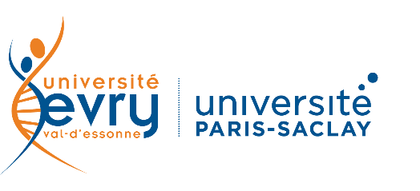

Recrutement d'un MAITRE DE LANGUE en ANGLAIS

(Contrat à durée déterminée)

L’UFR LAM recrute, pour le département des langues, un maître de langue (enseignant contractuel à durée déterminée) à compter du 1er septembre 2022.

Références réglementaires :

- Décret n°86-83 du 17 janvier 1986 relatif aux dispositions générales applicables aux agents non-titulaires de l’Etat ;
- Décret n°87-754 du 7 mai 1988 modifié relatif au recrutement de lecteurs de langue étrangère et de maîtres de langue étrangère dans les établissements publics d’enseignement supérieur relevant du ministre chargé de l’enseignement supérieur.

La langue étrangère au titre de laquelle les candidats se présentent doit être leur langue maternelle ou une autre langue qu'ils pratiquent à l'égal de leur langue maternelle.

Les candidats aux fonctions de maître de langue étrangère doivent justifier d'une année d'études doctorales accomplie avec succès à l'étranger ou d'une année d'études en troisième cycle accomplie avec succès en France.
Les maîtres de langue étrangère assurent un service annuel en présence des étudiants de 288 heures de travaux pratiques ou 192 heures de travaux dirigés ou toute combinaison équivalente. Leur service peut comporter, à titre exceptionnel, des cours si les besoins du service le justifient.
Les maîtres de langue étrangère assurent également les tâches liées à leur activité d'enseignement et participent notamment au contrôle des connaissances et aux examens. L'exécution de ces tâches ne donne lieu ni à une rémunération supplémentaire ni à une réduction des obligations de service.

Les maîtres de langue étrangère sont rémunérés par référence à l'indice brut 482 (indice majoré 417), soit une rémunération de 1 930,83 euros par mois.

Profil de poste ci-joint : fiche de poste
Les dossiers de candidatures sont à constituer comme suit :
- Lettre de motivation
- CV détaillé
- Copie pièce d'identité (recto verso) ou titre de séjour en cours de validité
- Diplôme (Master)
Si vous souhaitez faire acte de candidature, nous vous invitons à nous adresser le dossier de candidature complété et accompagné des pièces justificatives demandées à :

drh-pgic-eec@univ-evry.fr

au plus tard le 9 juin 2022 minuit

